新龙湖小七班今日动态
日期：3月27日

情况分析：
今天小朋友们入园都很开心，期待和老师、好朋友的相聚哦。其中大部分小朋友进入进到教室还会主动和老师同伴打招呼，还自己绕带子很棒哦，自主选择区域游戏啦。

区域游戏
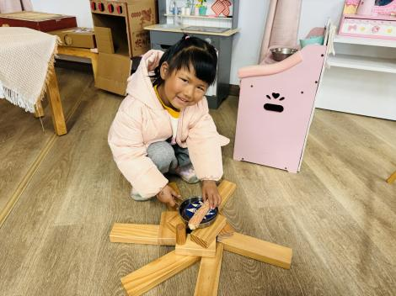 | 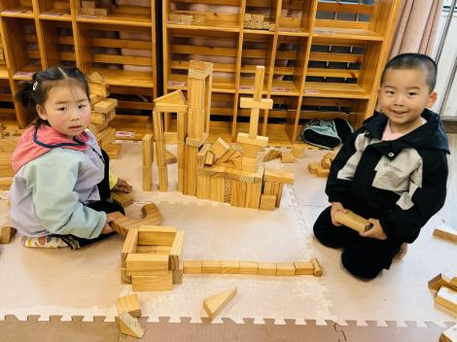 | 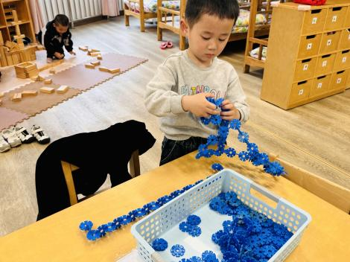
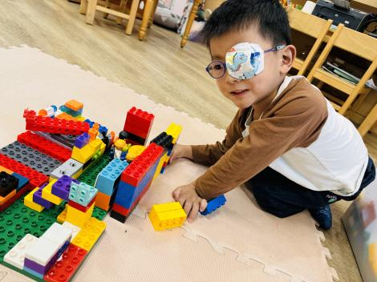 | 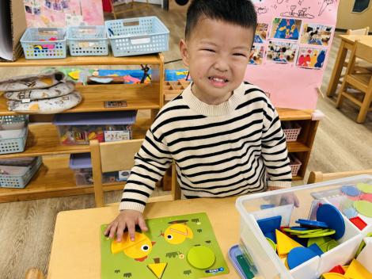 | 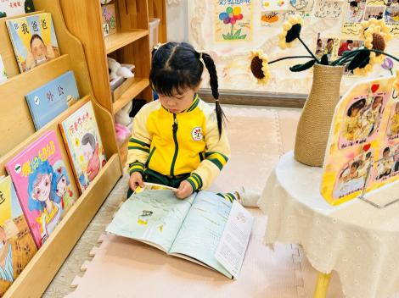

集体活动：
棉签画：迎春花
这是一次美术活动，迎春花是报春之花，它为嫩黄色，有六片花瓣，开放的迎春花像孩子们熟悉的喇叭，外形特征比较鲜明，可以用长线条和短线条来表现迎春花的枝条和花朵。本次活动选择了用棉签和颜料作画的方式画迎春花，用棉签点画形象地表现迎春花的花瓣形态，将迎春花的古典美凸显。
任星辰、龚翊、陈逸州、叶彭丞禹、陈卓、彭卓朴、高乐、梁羽彤、郭语桐、朱汐汐、陆泽安、谭思远、尹子昕、毕芮、陈书瑶、韩杨、周玥萱、徐晟昊、常杰奕、彭逸宸、王蕙慈尝试用棉签画长、短线条不同朝向的迎春花；任星辰、龚翊、陈逸州、叶彭丞禹、彭卓朴、高乐、梁羽彤、郭语桐、朱汐汐、陆泽安、谭思远、尹子昕、陈卓、毕芮、陈书瑶、韩杨、周玥萱、徐晟昊、常杰奕、彭逸宸、王蕙慈喜欢用棉线绘画，并逐步养成保持画面整洁干净的良好习惯。

1.午餐情况：
早点：牛奶、芝士卡拉棒
午饭：麦片饭、红汤鳕鱼、菠菜炒蘑菇、香菜鸭血牛肉丸汤。
点心：彩色面条
水果：甜橙、龙眼。大部分的孩子是能够自主进餐的，并且有较好的进餐习惯。我们小七班有很多孩子都有不爱吃蔬菜的习惯，需要家长们回家再继续跟进、配合一起让孩子不挑食，爱吃饭。
2.午睡情况：
午睡时，大部分小朋友能自己脱外套、裤子并摆放整齐！大部分小朋友可以自主入睡，个别小朋友在老师的安抚下入睡。

家园合作：
1.动态上的照片，仅作为老师观察时的随拍，并不是所有孩子的照片都会呈现，
2.个别幼儿还不会穿外套，因此请家长回家做进一步引导。
3.部分幼儿的水杯里的水量过烫，孩子喝不了，请装入温水。

